TP3
8INF804 : Traitement numérique des images
Hiver 2025

par Julien Maitre

Objectif du TP3

Dans ce TP3, vous allez, par groupe de 1 ou 5 étudiants, manipuler la création d’architecture de réseaux de neurones convolutifs, manipuler le concept du transfer learning, et comparer les performances obtenues sur un ensemble de données d’images. Vous aurez 4 semaines pour tout faire.
Mission : dans ce TP3, vous aurez la mission de choisir un ensemble de données constitué d’images et de classes. Je vous demande de ne pas choisir les ensembles de données de type benchmark tels que ImageNet, COCO, Pascal VOC, MNIST, Fashion MNIST etc.. Pour ce faire, vous pouvez visiter les liens web ci-dessous et choisir l’ensemble de données qui vous inspire.
- https://www.kaggle.com/datasets?search=Image
- https://www.kaggle.com/datasets?search=Images

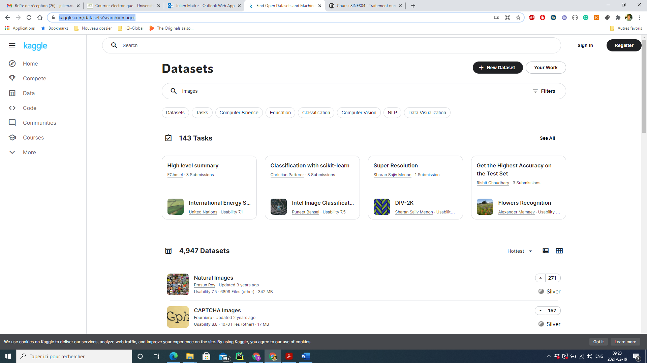
Figure 1: Page web Kaggle des datasets d'images

Par la suite, vous aurez à choisir une et une seule architecture connue (ex. : AlexNet, ResNet-50, VGG16) qui a déjà été entrainée.
Vous devrez faire du transfer learning afin d’adapter l’architecture choisie (telle que décrit dans le cours) sur l’ensemble de données sélectionné par vos soins.
Enfin, vous construirez votre propre architecture CNN afin de classifier les images de l’ensemble de données sélectionné par vos soins.
L’objectif est de comparer les deux approches. Pour cela, vous devez séparer votre ensemble de données en 3 sous-ensembles (training, validation et testing datasets). Ces 3 sous-ensembles doivent être les mêmes pour les deux architectures. Ensuite, en présence du phénomène stochastique lié à l’optimisation des poids et biais, vous devrez lancer l’apprentissage plusieurs fois (ex. : 5x). Enfin, il faut calculer des indicateurs de performance pour faire la comparaison. Par exemple, il faut :
- calculer l’accuracy global du classeur,
- calculer le coefficient de kappa du classeur,
- produire un rapport (fonction sklearn.metrics.classification_report()),
- produire les courbes d’apprentissage (entraînement et validation).

Notation

Ce TP3 est noté sur 100. Vous me rendrez le code et l’ensemble de données utilisé. Le code et les résultats ne constitueront que 30% de la note du TP3, tandis que le rapport représentera 70% de la note. L’appréciation des performances est relative compte tenu que cela dépend fortement des données et de vos ressources matérielles. Néanmoins, dans le rapport, veuillez me présenter toutes les étapes de votre méthodologie, les choix et les raisons de conception de votre architecture CNN, mais surtout une analyse des résultats (ex. : explications sur les différences). Vous déposerez sur Moodle dans l’élément « Dépôt du TP3 » un .zip ayant pour nom NOM1_NOM2_NOM3.zip.
PS : la méthodologie est le plus important.

